Тема недели № 30
Космос.

с 06.04.2020 – 10.04.2020 г.

Цель: Познакомить детей с планетами солнечной системы, закрепить знания детей о Дне Космонавтики, о Юрии Гагарине. Активизировать словарный запас детей по теме (названия планет, метеорит, комета, звезда, космонавт, ракета, галактика, космический корабль).
Утренняя зарядка
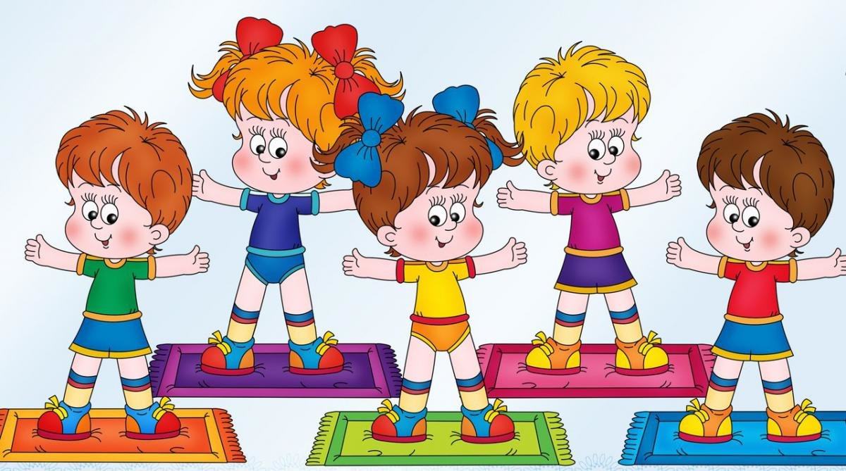
https://yandex.ru/efir?from=efir&from_block=ya_organic_results&stream_id=4ccf3678e09a1ef08dda1e502d73ea74

ОД: Природа и ребенок.
Предлагаем Вам просмотреть позновательное видео: Уроки тетушки Совы для детей и родителей на тему: «Детские фантазии. Полет в космос».
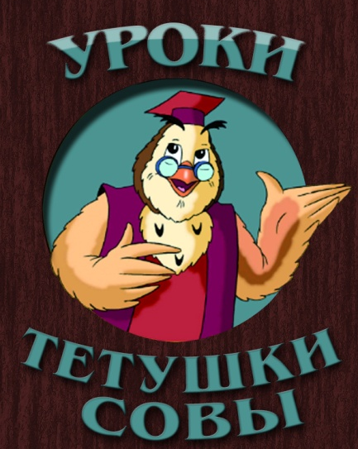
https://yandex.ru/video/preview/?filmId=6839294922517384195&text=уроки%20тетушки%20совы%20про%20космос&text=уроки%20тетушки%20совы%20&path=wizard&parent-reqid=1587813627997107-1242175137903090748100287-prestable-app-host-sas-web-yp-42&redircnt=1587814115.1
ОД: Физическое развитие.
http://dou8.edu-nv.ru/svedeniya-ob-obrazovatelnoj-organizatsii/938-dokumenty/6328-stranichka-instruktora-po-sportu
ОД: Лепка.
Тема: «Пришельцы из космоса»
Продолжать знакомить со способами создания фантазийных образов и средств их передвижения в космическом пространстве (пластическими, графическими или аппликативными средствами). Развивать воображение. Воспитывать желание создать новое.

